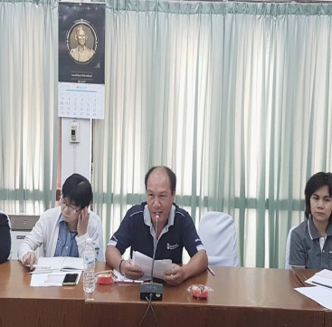
แบบบันทึกองค์ความรู้

ชื่อความรู้ ความรู้เรื่องถังดับเพลิงเบื้องต้น
เจ้าของความรู้ นายสัญจร กองแก้ว
ตำแหน่ง/สังกัด พนักงานรักษาความปลอดภัย ศูนย์ศึกษาและพัฒนาชุมชนสระบุรี
แก้ปัญหาเกี่ยวกับ ความปลอดภัยและการใช้ถังดับเพลิงป้องกันอัคคีภัย
๑.เรื่องเล่า
การเกิดของไฟ
ไฟเกิดจากการรวมตัวขององค์ประกอบ 3 ประการ ที่รวมตัวกันจนได้สัดส่วน
1.เชื้อเพลิง (FUEL) คือสิ่งที่ติดไฟและลุกไหม้ได้
2.ความร้อน (HEAT) คือ ความร้อนที่เหมาะสมและเพียงพอ สามารถทำอุณหภูมิสูงจนทำให้สารเชื้อเพลิงจุดติดไฟ เช่น สะเก็ดไฟ ลูกไฟจากการเชื่อม เครื่องจักรร้อน ไฟฟ้าช็อต เปลวไฟ บุหรี่ ฟ้าผ่า ฯลฯ
3.อากาศ (OXYGEN) ในบรรยากาศทั่วไปมีออกซิเจน ประมาณ 21 % อยู่แล้ว ซึ่งสามารถทำให้ช่วยติดไฟได้
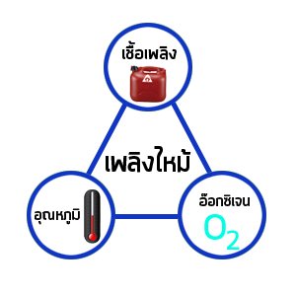


ประเภทของไฟ
1.ประเภท A
คือ เพลิงที่ไหม้ที่เกิดจากเชื้อเพลิงของแข็ง เช่น ไม้ ผ้า กระดาษ ปอ นุ่น ยาง พลาสติก

2.ประเภท B
คือ เพลิงที่ไหม้ในของเหลวติดไฟและก๊าซติดไฟ เช่น น้ำมัน ก๊าซหุงต้ม จาระบี


3.ประเภท C
คือ เพลิงที่ไหม้จากอุปกร์ไฟฟ้า ที่มีกระแสไฟฟ้าไหลอยู่ เช่น ไฟฟ้าลัดวงจร


4.ประเภท K
คือ เพลิงไหม้ที่เกิดจากน้ำมันที่ใช้ประกอบอาหาร ไขมันสัตว์

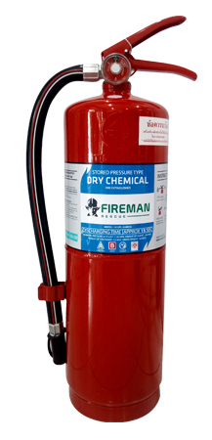
ประเภทของถังดับเพลิง
1.ชนิดผงเคมีแห้ง (Dry Chemical) สามารถดับไฟได้เกือบทุกประเภท A B C ยกเว้น CLASS K ราคาถูก หาซื้อง่าย แต่มีข้อเสียคือเมื่อฉีดออกมาจะฟุ้งกระจาย และเมื่อเราทำการฉีดแล้ว จะฉีดจนหมดหรือไม่หมดถัง แรงดันจะตก ไม่สามารถใช้งานได้อีก ต้องส่งบรรจุใหม่ ถังสีแดง
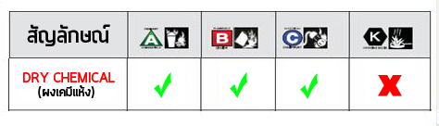

2.ชนิดน้ำยาเหลวระเหย (BF2000 NON-CFC) สามารถดับไฟได้เกือบทุกประเภท A B C ยกเว้น CLASS K ราคาถูก หาซื้อง่าย ไม่มีสี ไม่มีกลิ่น ไม่ติดไฟ ไม่เป็นสื่อนำไฟฟ้า เมื่อฉีดออกจะเป็นไอระเหยสีขาว และจะระเหยไปเองโดยไม่ทำให้วัสดุ อุปกรณ์ไฟฟ้าเสียหาย และไม่ทำให้สกปรกในบริเวณ ที่ใช้งาน ถังสีเขียว
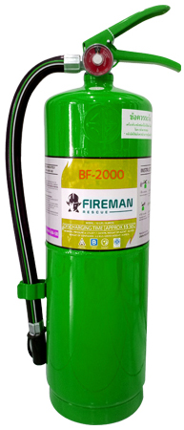
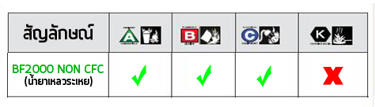

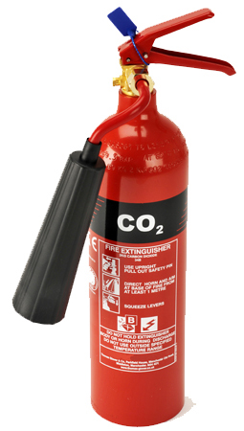
3.ชนิดก๊าซคาร์บอนไดออกไซด์ (CO2) สารเคมีภายในบรรจุก๊าซคาร์บอนไดออกไซด์ ก๊าซที่ฉีดออกมาจะเป็นไอเย็นจัด คล้ายน้ำแข็งแห้ง ลดความร้อนของไฟได้ ไม่ทิ้งคราบสกปรก สามารถดับไฟได้ประเภท B C เหมาะสำหรับการใช้งานในห้องเครื่องจักร Line การผลิต อุตสาหกรรมอาหาร
ถังสีแดง ปลายกระบอกฉีดจะใหญ่เป็นพิเศษ
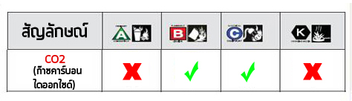

4.ชนิดโฟม สารเคมีภายในบรรจุโฟม เมื่อฉีดออกมาจะเป็นฟองโฟมคลุมผิวเชื้อเพลิงที่ลุกไหม้ จึงสามารถดับไฟได้ประเภท A B แต่ไม่สามารถนำไปดับไฟประเภท C ได้เพราะเป็นสื่อนำไฟฟ้า เหมาะสำหรับภาคอุตสาหกรรม ดับเชื้อเพลิงประเภททินเนอร์ และสารระเหยติดไฟ
ถังแสตนเลส
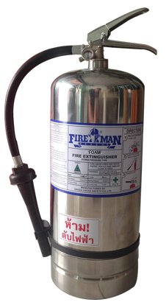
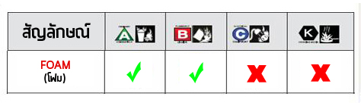

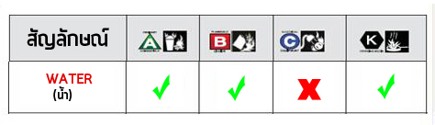
5.ชนิดน้ำ สารเคมีจะเป็นน้ำยาชื่อว่า “ABFFC” ที่ใช้สำหรับการดับไฟได้ดี ไม่เป็นสื่อนำไฟฟ้า สามารถดับไฟได้ทุกประเภท A B C และ K ราคากลางๆ แต่จะแพงกว่าถังชนิดเคมีแห้ง เหมาะกับใช้ในบ้าน เนื่องจากสามารถดับไฟที่เกิดจากน้ำมันทอดในครัวเรือนได้ และหากมีการใช้งานแล้ว ฉีดสารเคมีไม่หมด ยังสามารถใช้ต่อจนหมดได้ ถังมีหลายสี แล้วแต่ผู้จำหน่าย ได้แก่ สีฟ้า แสตนเลส หรือบางรายใช้สีเขียว

2.กระบวนการ/วิธีการ/เทคนิค
วิธีการใช้ถังดับเพลิง
1.เข้าไปทางเหนือลมโดยห่างจากฐานของไฟประมาณ 2 - 3 เมตร
2.ดึงสลักหรือลวดที่รั้งวาล์วออก
3.ยกหัวฉีดปากกลวยชี้ไปที่ฐานของไฟ ( ทำมุมประมาณ 45 องศา )
4.บีบไกเพื่อเปิดวาล์วให้ก๊าซพุ่งออกมา
5.ให้ฉีดไปตามทางยาว และกราดหัวฉีดไปช้า ๆ
6.ดับให้สนิทจนแน่ใจแล้ว จึงฉีดต่อไปข้างหน้า
ในกรณีที่เกิดเพลิงไหม้วางอยู่ในระดับต่างกัน ให้ฉีดจากข้างล่างไปหาข้างบน และถ้าน้ำมันรั่วไหลให้ฉีดจากปลายทางที่รั่วไหลไปยังจุดที่รั่วไหล และเหตุเพลิงไหม้ที่เกิดจากอุปกรณ์ไฟฟ้า ที่มีกระแสไฟฟ้าไหลอยู่ ต้องรีบตัดกระแสไฟฟ้าก่อน เพื่อป้องกันมิให้เกิดการลุกไหม้ขึ้นมาอีกได้
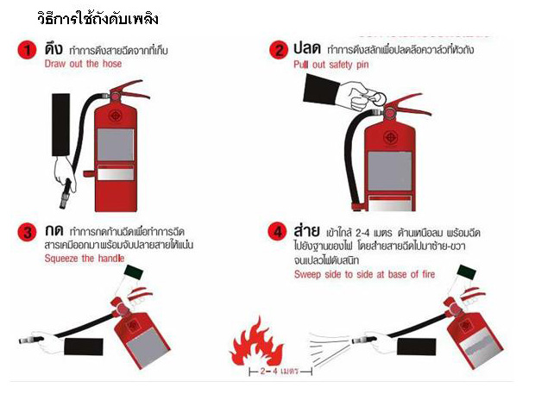
วิธีการตรวจสอบถังดับเพลิง
1.ดูที่เข็มในมาตรวัด (Pressure Gauge) ของถังดับเพลิง เครื่องดับเพลิงที่อยู่ในสภาพพร้อมใช้งานได้ เข็มจะชี้ที่ช่องสีเขียว ( สังเกตตามรูป ) แต่ถ้าเข็มเอียงมาทางซ้ายแสดงว่าแรงดันไม่มี ต้องรีบนำไปเติมแรงดันทันที ซึ่งควรตรวจสอบเป็นประจำทุกเดือน

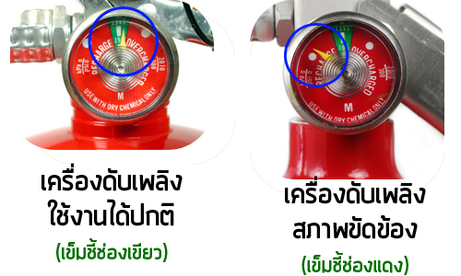

2.ตรวจ สายฉีด หัวฉีด อย่าให้มีผงอุดตัน เป็นประจำทุกเดือน
3.ถ้าไฟไหม้ หรือกระทบกระเทือนอย่างรุนแรง ให้ส่งไปตรวจสอบและบรรจุใหม่
4.สภาพบรรจุของถังดับเพลิงต้องไม่บุบ หรือบวม และไม่ขึ้นสนิม
5.อายุการใช้งาน ถังดับเพลิงชนิดผงเคมีแห้ง (ถังสีแดง) มีอายุประมาณ 5 ปี ชนิดฮาโลตรอนวัน (ถังสีเขียว) และชนิดก๊าซ CO2 มีอายุประมาณ 10 ปี
6.ถังดับเพลิงชนิดผงเคมีแห้ง (ถังสีแดง) หากมีการใช้งานแล้ว ต้องนำไปเติมสารเคมีใหม่ทุกครั้ง
ประสิทภาพการดับไฟของถังดับเพลิง
ให้ดูที่ค่า Fire Rating ที่ติดอยู่ฉลากข้างถังครับ คือแสดงเป็น x A : x B เช่น 2A 2B , 1A 10B , 6A 20B ตัวเลขยิ่งมากยิ่งแสดงถึงประสิทธิภาพการดับไฟได้มาก ตามภาพประกอบ
อันนี้คือ Rating ไฟประเภท A ตัวเลขยิ่งมาก ยิ่งสามารถดับไฟกองไม้ได้ใหญ่มากขึ้น
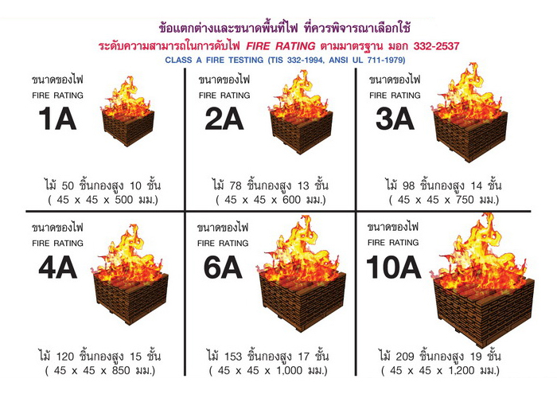

Rating ไฟประเภท B ตัวเลขยิ่งมาก ยิ่งสามารถดับไฟในถาดน้ำมันขนาดใหญ่ขึ้น และปริมาณน้ำมันมากขึ้นได้
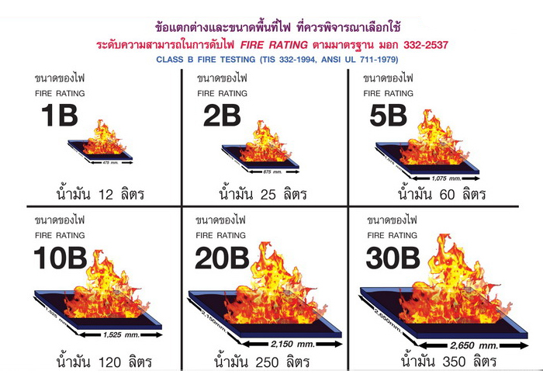

สำหรับ ไฟประเภท C คือไฟฟ้า ไม่มี Rating แต่ด้านข้างถังจะบอกว่าถังดับเพลิงนั้นดับประเภท C ได้หรือไม่เท่านั้น หากดับได้ ก็ถือว่าไฟประเภทนั้นจะกลายเป็นประเภท A และ B ในระยะต่อไป เพราะไฟฟ้าเป็นแค่ต้นเหตุทำให้เกิดไฟไหม้เท่านั้น ไม่ได้เป็นเชื้อทำให้ไฟติดครับ
วิธีการเลือก Rating ของถังดับเพลิง
ถังดับเพลิงชนิดผงเคมีแห้ง ขนาด 10 ปอนด์ ควรเลือก Rating 6A 20B ครับ ขนาด 15 ปอนด์ Rating 10A 40B ซื่งส่วนใหญ่ที่มีขายในตลาดนั้นแข่งกันที่ราคา Rating จะอยู่แค่ 2A 2B เท่านั้น
ถัง CO2 หรือคาร์บอนไดออกไซด์ ขนาด 10 ปอนด์ เคยเห็นของยี่ห้อแบดเจอร์ Rating อยู่ที่ 10 B ครับ
ถังฮาโลตรอนวัน ของผู้แทนจำหน่ายในประเทศไทย เขาการันตีที่ 1A 10B ครับ
ถ้าถังที่คุณจะซื้อไม่มีการแจ้ง Fire Rating ระบุไว้ชัดเจน หรือไม่มีเอกสารยืนยันชัดเจน จงอย่างไว้ใจซื้อมาไว้ใช้เลยครับ มันอันตรายและเสี่ยงที่จะดับไฟไม่ได้
ข้อห้ามเมื่อเกิดเพลิงไหม้
1.ห้ามใช้ลิฟท์
2.ให้อพยพทางบันไดหนีไฟ หรืออพยพไปตามป้ายทางหนีไฟ
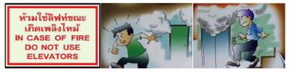
3. เมื่อได้ยินเสียงกริ่งเตือนภัย หรือเสียงตะโกนว่าไฟไหม้ อย่าพึ่งรีบร้อนเปิดประตูห้อง ให้ใช้มือแตะที่ประตูและลูกบิดก่อนทุกครั้ง หากมีความร้อนให้เปิดประตูอย่างระมัดระวัง
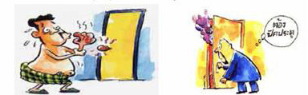
4. ใช้ผ้าชุบน้ำเพื่อป้องกันควันเข้าจมูก และกันความร้อน
5. ให้เดินก้มต่ำ หรือคลานออกจากพื้นที่เกิดเหตุ
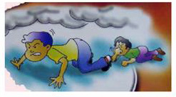
สิ่งที่ควรปฏิบัติเพื่อเอาชีวิตรอดจากเพลิงไหม้ในบ้าน
1.รีบออกจากบ้านทันที อย่าลังเล
2.ถ้าต้องฝ่าควันเพื่อหนีไฟ ให้ก้มตัวลงต่ำ หรือใช้คลานเพราะอากาศใกล้พื้นมีมากกว่าด้านบน
3.หายใจสั้นๆ
4.ก่อนหนีไฟ ให้แน่ใจว่าเด็กๆ สามารถเปิดประตู หน้าต่างได้ ถ้ามีควันที่บันไดและทางเดินมาก ให้ใช้บันไดหนีไฟ
5.ให้ทุกคนในบ้านรู้เส้นทางที่หนีไฟเร็วที่สุด และควรวางไฟฉายไว้ข้างเตียงเสมอ เพื่อใช้ส่องทางหนีไฟในความมืด
6.ฝึกการหนีไฟให้คนในบ้านเป็นประจำ โดยเฉพาะเด็กๆ
7.ถ้าติดอยู่ในห้อง และมีควันมาก ให้คลานมาที่หน้าต่างและตะโกนขอความช่วยเหลือ หายใจเอาอากาศบริสุทธิ์
8.ใช้มือแตะประตูทุกบานก่อนเปิด ถ้าบานไหนร้อนอย่าเปิด เพราะมีไฟอยู่
9.ถ้าหนีออกไปไม่ได้ ให้ยืนหลังประตูที่ปิดอยู่ และให้เปิดหน้าต่างบานบนเพื่อไล่ควันและความร้อน
10.ถ้าไม่แน่ใจอย่าพยายามดับไฟ ให้หนีเอาตัวรอดก่อน
11.อย่าหนีไฟด้วยการกระโดดตึก เพราะอาจเสียชีวิตได้
3. ผลของการแก้ปัญหา
สามารใช้ถังดับเพลิงได้ถูกวิธี ปลอดภัยและเกิดประสิทธิภาพในการใช้งาน ลดความสียหายจากการเกิดอัคคีภัย และปลอดภัยสำหรับผู้ใช้งาน
4. ที่อยู่/เบอร์โทรศัพท์ ศูนย์ศึกษาและพัฒนาชุมชนสระบุรี โทรศัพท์ 0-3635-732

